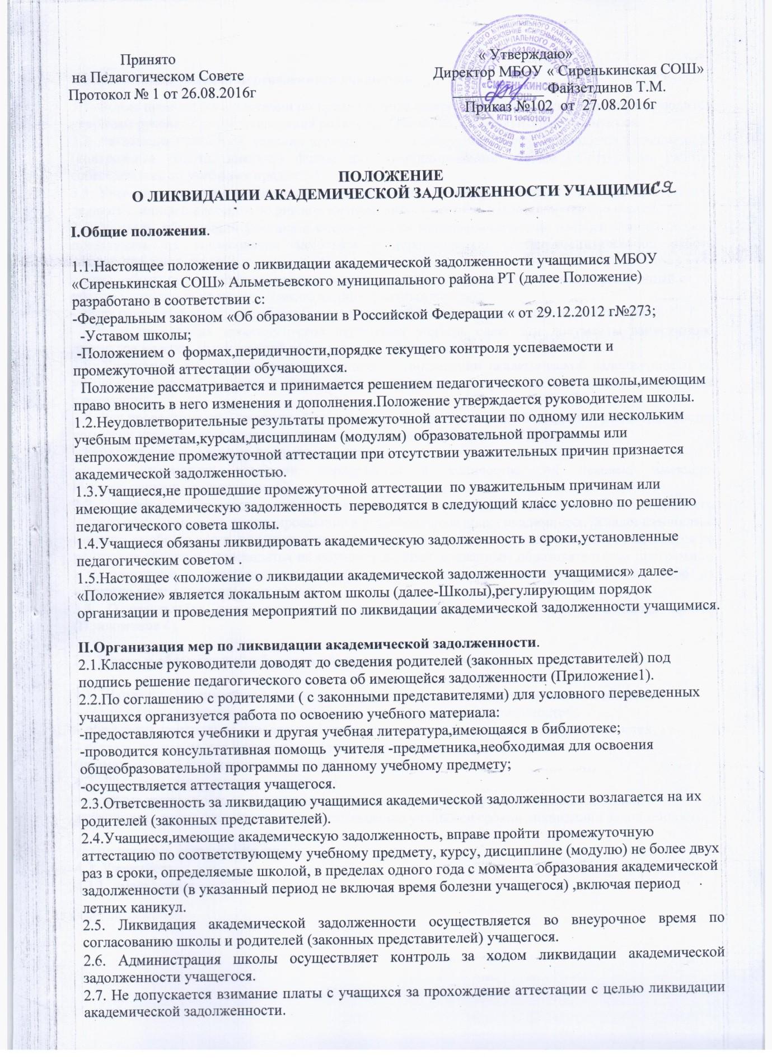

III. Аттестация условно переведенного учащегося

3.1. Форма проведения аттестации по предмету определяется педагогическим советом и доводится классным руководителем до сведения родителей (законных представителей) учащегося.

3.2. Аттестация учащегося, условно переведенного в следующий класс, проводится в письменной (контрольная работа, диктант) форме или комбинированной форме (контрольная работа, собеседование по учебному предмету).

3.3. Учащийся, успешно прошедший аттестацию, считается переведенным в данный класс, о чем делаются записи в классном журнале и личном деле учащегося, издается приказ по школе.

3.4. Учитель, обучающий ученика с академической задолженностью, не позднее 1 июня должен представить на согласование заместителю директора по учебно-воспитательной работе следующие документы:

- план работы по ликвидации академической задолженности данного ученика, составленный с учетом проведения не менее 10 часов индивидуальных занятий;

- текст первичной зачетной работы (контрольная работа, вопросы для собеседования, тест).

После проведения промежуточной аттестации учитель сдает эти документы заместителю директора вместе с выполненной зачетной работой ученика.

3.5. Учащемуся, не прошедшему аттестацию по ликвидации академической задолженности по учебному предмету в первый определенный срок, дается право на повторное прохождение аттестации.

3.6. Для проведения промежуточной аттестации во второй раз школой создается комиссия. Состав комиссии утверждается приказом директора по школе (Приложение 2):

– комиссия формируется по предметному принципу;

–состав предметной комиссии определяется в количестве 3-х человек, имеющих квалификационные категории.

3.7. Учащиеся по образовательным программам начального общего, основного общего и среднего общего образования, не ликвидировавшие в установленные сроки академической задолженности с момента ее образования, по усмотрению их родителей (законных представителей) оставляются на повторное обучение, переводятся на обучение по адаптированным образовательным программам в соответствии с рекомендациями психолого- медико- педагогической комиссии, либо на обучение по индивидуальному плану.

3.8. О результатах ликвидации академической задолженности по школе издается приказ (Приложение 4).

IV. Права и обязанности субъектов образовательных отношений

4.1. Школа при организации и проведении промежуточной аттестации учащихся обязана:
– создать условия учащимся для ликвидации академических задолженностей;
– обеспечить контроль за своевременностью ликвидации академических задолженностей;

– создать комиссию для проведения сдачи академических задолженностей (промежуточной аттестации учащихся во второй раз);

4.2. Родители (законные представители):

- несут ответственность за выполнение учащимся задания, полученного для подготовки к аттестации; - несут ответственность за соблюдение учащимся сроков ликвидации задолженности,

установленных приказом по школе.
4.3. Учащийся:
4.3.1. имеет право:

- на аттестацию по ликвидации задолженности;
- получить по запросу дополнительное задание для подготовки к аттестации;
- получить необходимые консультации;
- получать в библиотеке учебную и дополнительную литературу;
– получать помощь педагога-психолога, других узких специалистов;
4.3.2. учащийся обязан:

- выполнить полученное для подготовки к аттестации задание; - в соответствии со сроками сдать задолженность.

4.4. Классный руководитель обязан:

- довести под подпись до сведения родителей (законных представителей) содержание Положения о ликвидации академической задолженности; - довести до сведения родителей (законных представителей) и учащихся содержание изданных приказов о ликвидации академической задолженности;

- при условии положительной аттестации в классном журнале и личном деле учащегося рядом с ранее поставленной неудовлетворительной отметкой по предмету ставится отметка, полученная при аттестации, а в нижней части страницы делается запись:
«Задолженность по________________ ликвидирована
( предмет)

Отметка _____ ( ______________________ )
Приказ № ____от___________________________
(дата внесения записи)

Классный руководитель ___________________/__________________________/ Запись заверяется печатью.
4.5. Учитель – предметник обязан:
- на основе приказа по школе сформировать пакет заданий для подготовки к аттестации;
- приготовить и сдать текст контрольного задания председателю комиссии за 3 дня до аттестации;

- провести по запросу учащегося, его родителей (законных представителей) необходимые консультации.

4.6. Председатель комиссии:
- организовывает работу комиссии в установленные сроки;
- контролирует присутствие членов комиссии;
- готовит для проведения аттестации протокол, текст задания;

- несет ответственность за правильное оформление протокола, объективную и качественную проверку работы, выставление отметки в работе и протоколе с текстовой расшифровкой и подписями всех членов комиссии (Приложение 3).

4.7. Члены комиссии:
- присутствуют на аттестации;
- осуществляют контроль за соблюдением требований к проведению аттестации;
- проверяют в соответствии с нормативами работу, оценивают, заверяют собственной подписью.

Приложение 1
Уведомление об академической задолженности

УВЕДОМЛЕНИЕ

Уважаемая(ый)_______________________________________________________________

Администрация МБОУ «Средняя школа № 7» ставит Вас в известность о том, что Ваш сын

(дочь)______________________________________________, ученик(ца)___________ класса, на

основании решения педагогического совета (протокол № _____ от ______________ 20________),

переводится в ______ класс условно с академической задолженностью по предмету:

_____________________________________________________________________________

На основании Закона РФ «Об образовании в Российской Федерации» №273 ФЗ от 12 декабря 2012г. ответственность за ликвидацию учащимся академической задолженности возлагается на его родителей (законных представителей).

Учащийся, имеющий академическую задолженность, проходит повторную промежуточную аттестацию по соответствующим учебным предметам не более двух раз в пределах одного года с момента образования задолженности, включая период летних каникул. Для проведения повторной промежуточной аттестации в школе создается комиссия.

Первая переаттестация Вашего ребенка назначена на период с «____» ________20____г. по «____» _____________20_____г.

Дата______________

Зам. директора по УВР_______________/___________________________/

Ознакомлен (а) __________/_____________________________________/

(подпись родителей)

Приложение 2

ПРИКАЗ № ______

от «__» ______________ 20___г.

- создании комиссии для проведения повторной промежуточной аттестации по ликвидации академической задолженности учащихся

На основании Федерального закона «Об образовании в Российской Федерации» №273 от 29 декабря 2012г., Положения о ликвидации академической задолженности учащимися МБОУ «Средняя школа № 7»

ПРИКАЗЫВАЮ:

- Создать школьную аттестационную комиссию для проведения повторной аттестации условно переведенного учащегося ______ класса ______________________________________

(фамилия, имя учащегося)
по ______________________________________________________________________________

(название предметов)

в следующем составе:

- ______________________________, заместитель директора по УВР, председатель комиссии;

(фамилия, И. О.)
- ______________________________, учитель ____________________________, член комиссии;

(фамилия, И. О.) (название предмета)

- ______________________________, учитель ____________________________, член комиссии.

(фамилия, И. О.) (название предмета)

- Утвердить прилагаемое расписание проведения промежуточной аттестации по ликвидации академической задолженности учащихся и сроки ее проведения.

- Ответственным учителям - предметникам подготовить материал пря проведения промежуточной аттестации по ликвидации академической задолженности учащихся и

сдать его заместителю директора по УВР до _______________ 20___ года.

- Классным руководителям довести данный приказ до сведения родителей (законных представителей) и учащихся.

- Контроль исполнения приказа возложить на заместителя директора по УВР
_________________

Директор _________________ /___________________/

Приложение 3

Протокол переаттестации
по _________________________________

Ф.И.О. председателя комиссии: _________________________
Ф.И.О. членов комиссии: _________________________________________________

Форма проведения: ______________________________________________________
(Пакет с материалом прилагается к протоколу)

На аттестацию явились ____ человек.

Не явилось ____ человек.
Аттестация началась в ___ч____ мин., закончилась в____ ч____ мин

№ | Ф.И.О. | Предмет | Оценка | Оценка за | Итоговая
п/п |  |  | за __четверть | аттестацию | Оценка
1.

Особые отметки членов комиссии об оценке ответов отдельных учащихся:

_____________________________________________________________________________________ _____________________________________________________________________ Запись о случаях нарушения установленного порядка экзамена и решения комиссии:

_____________________________________________________________________________________ _____________________________________________________________________

Дата проведения ____________________________ 201 г.

Дата внесения в протокол отметок: _______________________201 г.

Председатель комиссии: _______________/______________________________/ Члены комиссии _____________________ /______________________________/
_____________________ / _____________________________ /
______________________/______________________________/

Приложение 4

ПРИКАЗ

«____»_____________ 20__ г. № ___

«О результатах ликвидации

академической задолженности»

В соответствии с приказом от « ____» __________ 201__ № ___ «___________________»,

(название приказа)
на основании результатов аттестации по ликвидации академической задолженности

ПРИКАЗЫВАЮ:

- Считать ликвидировавшими академическую задолженность

п/п | Ф.И.О. |  | класс | предмет | Итоговая оценка
1. | Саидов Анвар Лайсиддинович |  | 3 | Русский язык | 3
2. | Прохорова Алина | Николаевна | 3 | математика | 3

2. Классным руководителям:

2.1. Внести в личные дела и классные журналы внести соответствующие записи;

2.2. Довести данный приказ до сведения родителей (законных представителей) и учащихся.

- Контроль за исполнением приказа возложить на заместителя директора по учебно-

воспитательной работе.

Директор школы /_______________________/

Приложение 5

УВЕДОМЛЕНИЕ

  - прохождения программного материала

- период первичной ликвидации академической задолженности за _________________ учебный год

Уважаемый (ая) __________________________________________________________

(фамилия, имя, отчество родителя (законного представителя))
МБОУ «Средняя школа № 7» ставит Вас в известность, что Ваш сын (дочь)
_____________________________________________________________________________________

(фамилия, имя, отчество учащегося)

во время первичной ликвидации академической задолженности показал(а) следующие результаты:

№ | Учебный предмет, курс (модуль) | Полученная | Дата
п/п |  | отметка | проведения
 |  |  | аттестации
1

Администрация школы ставит Вас в известность о том, что

1вариант. Академическая задолженность Вашего ребенка по предметам_________________________ ликвидирована. Или

2 вариант.

«___» ______________ 20___г. в _____ч в кабинете №____ состоится повторная пересдача академической задолженности по ________________________ за предыдущий год обучения (____ класс) комиссии.

Просим вас обеспечить явку вашего ребенка.

Заместитель директора по УВР _________________ /________________________/

С уведомлением ознакомлены ___________________________________

(подпись родителей)

